**Лист самооценки**

ФИО аттестующегося **воспитателя**

ОУ, территория: Асбестовский городской округ, город Асбест, МБДОУ «Детский сад «Журавушка»» АГО

Форма аттестации: предоставление аналитического отчета за межаттестационный период»

|  |  |  |
| --- | --- | --- |
| Компо  ненты дея  тель  ности | Показатели  0 баллов – показатель не проявляется; 1 балл – единичное проявление  показателя; 2 балла – оптимальное проявление показателя. | Баллы |
| Эмоционально-  психологический | 1.Создает благоприятный психологический климат в коллективе воспитанников (педагогов), атмосферу взаимопонимания, взаимопомощи, толерантности |  |
| 2. Ориентируется в педагогической деятельности на знание об интересах и потребностях воспитанников в педагогической деятельности |  |
| 3. Формирует социальную, познавательную мотивацию воспитанников (педагогов) |  |
| 4. Обладает педагогическим тактом, культурой речи |  |
| Регулятивный | 5. Формулирует цели и задачи профессиональной деятельности на формирование предметных и метапредметных результатов, личностное развитие обучающихся |  |
| 6.Ориентирует цели профессиональной деятельности на формирование интегративных качеств, на личностное развитие воспитанников (профессиональный рост педагогов) |  |
| 7. Успешно реализует рабочую программу по предмету деятельности |  |
| 8.Имеет стабильные результаты освоения всеми воспитанниками образовательных программ |  |
| Аналитический | 9.Эффективно внедряет в образовательный процесс современные образовательные технологии (здоровьесберегающие, игровые, развивающие и др.) |  |
| 10.Разрабатывает дидактические и методические, контрольно-измерительные материалы в соответствии с требованиями Основной образовательной программы дошкольного  образовательного учреждения |  |
| 11. Осуществляет мониторинг образовательных достижений воспитанников на уровне сформированности интегративных качеств, личностного развития воспитанников |  |
| 12. Обеспечивает динамику образовательных достижений воспитанников (педагогов) выше средних в Свердловской области |  |
| Творческий | 13. Вносит личный вклад в повышение качества образования на основе инновационной деятельности |  |
| 14. Воспитанники (педагоги) вовлечены в творческую проектную деятельность |  |
| 15. Воспитанники (педагоги) становятся победителями или призерами творческих конкурсов |  |
| 16.Участвует в муниципальных, региональных, федеральных, международных профессиональных конкурсах |  |
| Социальный | 17. Развивает коммуникативные способности у воспитанников (педагогов), формирует коллектив |  |
| 18.Применяет дифференцированный и индивидуальный подходы к обучению и воспитанию, сопровождение воспитанников с особыми образовательными потребностями |  |
| 19.Использует в профессиональной деятельности информационно-коммуникационные технологии |  |
| 20.Имеет свидетельства общественного признания профессиональных успехов (участие в выставках, грамоты, благодарности, публикации в СМИ и др.) |  |
| Самосовершенствования | 21.Активно распространяет собственный опыт в области повышения качества образования и воспитания |  |
| 22. Обобщает опыт проектно-исследовательской деятельности в научно-методических разработках, публикациях на уровне района, города, области, РФ |  |
| 23. Повышает уровень профессиональной квалификации |  |
| 24. Является экспертом по профилю профессиональной деятельности на уровне района, города, области |  |
| Дополнительные баллы (макс. - 2 балла) за | |  |

**Уровни сформированности компонентов профессиональной деятельности**

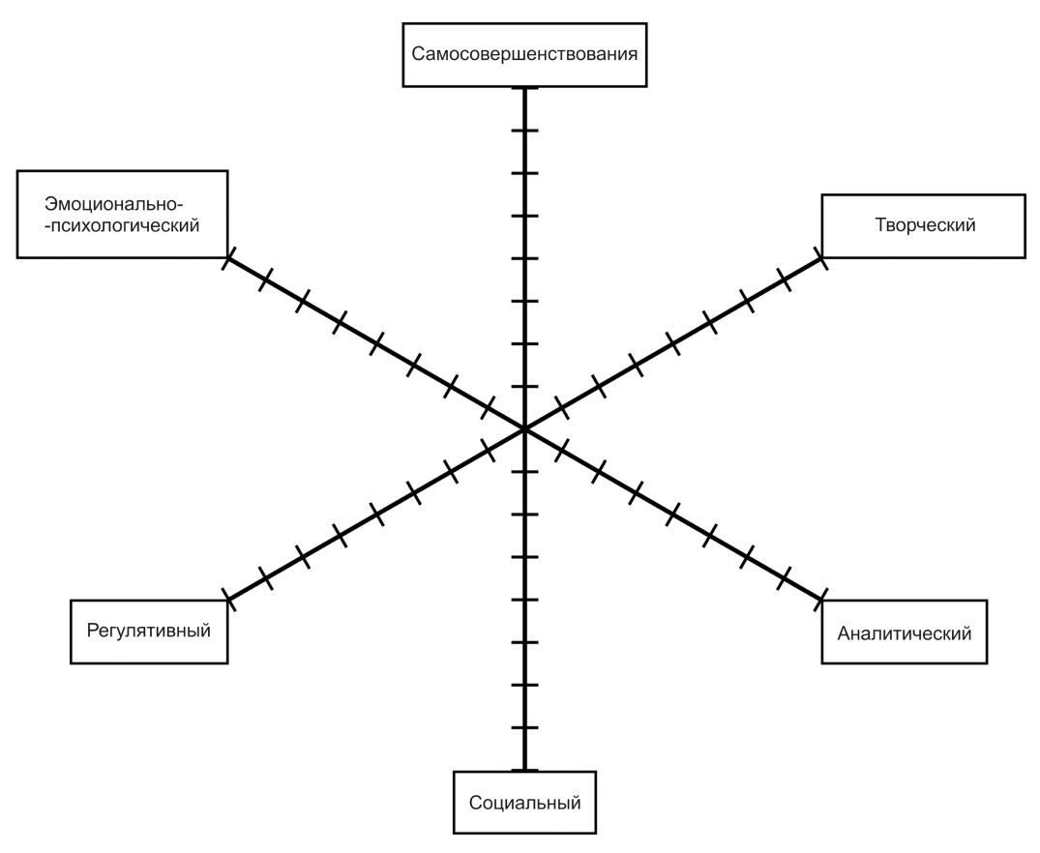

**Количество баллов:_________________________**

**Саморекомендации на следующий межаттестационный период**:

_ /_________

(ФИО полностью, подпись)

«_____»________________ 2015 год

_____________________________________________________________________________

Полученные результаты ранжируются в рамках рейтинговой системы:

30 - 39 баллов - уровень квалификации соответствует требованиям, предъявляемым к первой квалификационной категории;

40 - 50 баллов - уровень квалификации соответствует требованиям, предъявляемым к высшей квалификационной категории.